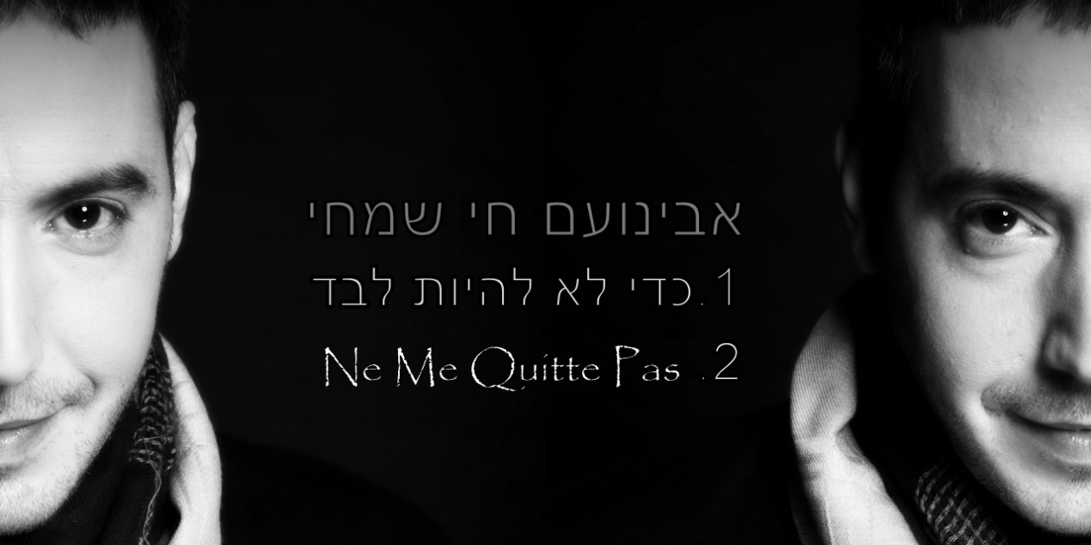
אבינועם חי שמחי-
בסינגל כפול בניחוח צרפתי

1."כדי לא להיות לבד"
גרסה עברית לשיר הצרפתי Pour ne pas vivre seul אשר בוצע לראשונה על ידי דלידה, ומאז זכה לאינספור ביצועים ברחבי העולם בגרסתו הצרפתית.
מילים:ז'ק לואו(Jacques luent) לחן: דניאל פור(Daniel faure) מילים בעברית: אבינועם חי שמחי. עיבוד והפקה מוסיקלית: משה דעבול .

2."Ne Me Quitte Pas"
גרסה מפתיעה ומרעננת, בשפת המקור, ליצירה המפורסמת ביותר של ז'ק ברל.
הפקה מוסיקלית: אבינועם חי שמחי.עיבוד: דרור גיל ואבינועם חי שמחי.

האזנה נעימה.
לפרטים נוספים: adrraba@walla.com 0524827240

